新北市節能減碳種子教師研習
-「建國百年 經建特展」參觀導覽活動計畫
壹、依據本局100年8月3日北教環字第1000781882號函公布「新北市推動低碳校園中程計畫(100年至104年)」辦理。
貳、緣起
今年適逢建國百年，在慶祝百年的同時，經濟部結合主要幕僚單位、行政機關及事業機構，以「經建特展」型式，透過全面性的經濟建設整理與對未來發展勾勒展出，以主題式對經濟推動、現今成果及未來展望等展示呈現，完整呈現經濟發展之軌跡，邀請大眾參與互動同樂及體驗經濟發展重要成果之展現，同時凝聚並勾勒國人對於未來經濟發展之願景及信心。
經建特展以三大展區「創新產業區」、「永續能源區」與「特色經營區」為展覽主軸，並選定在高雄巨蛋、台中世貿展覽館、花蓮縣立體育館(因颱風關係未展出)與台北爭艷館舉辦活動，將以寓教於樂、淺顯易懂、多元生活化的活潑方式呈現，讓大眾親身參與及體驗互動，來宣達我國經濟發展實力與競爭力。
叁、目標
藉由國家級之先進前瞻且活潑互動式的特展內容，及「永續能源區」展場導覽活動，使教師在節能減碳生活概念、國家經濟暨能源建設、能資源應用與發展有更多更深入的認識，未來能將此概念及知識融入相關教學領域課程與活動中。
肆、辦理單位
一、主辦單位：經濟部
二、承辦單位：新北市政府教育局
伍、報名資格：對國家經濟發展、永續能資源建設、節能減碳設施有興趣，並願意回饋心得(附件1)的學校教職人員，歡迎踴躍報名參加。共辦理4梯次，每梯次25人，共計100人次。
陸、活動相關訊息：
一、活動時間：100年9月29日(星期四)及100年9月30日(星期五)2日，每日各2梯次，共計4梯次，每梯次活動內容相同。
二、集合報到：每梯次導覽活動前30分鐘至前10分鐘於臺北爭艷館門口【醫療中心】指示牌下(詳附件2：交通資訊)辦理報到手續(需簽到，無需簽退)，活動前10分鐘前開始由主辦單位從集合地點帶至展場進行導覽流程，逾時不候，敬請見諒。
三、活動資訊：
(一)詳情請參考官方網站(http://www.moea100.org.tw/)。
(二)導覽手冊(66頁)請自行下載參閱(http://www.moea100.org.tw/06_other/images/read.pdf)。

四、活動流程：
日期 | 12:30~12:50 | 13:00~14:00 | 14:00~16:00 | 14:30~14:50 | 15:00~16:00 | 16:00~18:00
100年  9月29日  (星期四) | 報到 | 「永續能源區」導覽 | 自由參觀 | 報到 | 「永續能源區」導覽 | 自由參觀
100年  9月29日  (星期四) | 第1梯次 |  |  | 第2梯次
100年  9月30日  (星期五) | 報到 | 「永續能源區」導覽 | 自由參觀 | 報到 | 「永續能源區」導覽 | 自由參觀
100年  9月30日  (星期五) | 第3梯次 |  |  | 第4梯次

捌、報名方式：請逕上教師研習系統報名(https://esa.ntpc.edu.tw)，每人限報1梯次，無現場名額。報名後請務必出席，成功報名後無法參加者請提早取消報名，以免影響他人權益。
玖、報名期間：即日起至100年9月27日(星期二)，額滿為止，未滿10人梯次取消辦理。
拾、公假：本局同意予以參與活動者，公假登記(課務自理)半日。
拾壹、活動方式及研習時數
一、活動前30分鐘開始簽到手續，前10分鐘集合完畢由主辦單位帶至展區導覽。
二、導覽活動結束後，敬請自行前往其他展館參觀，無需簽退。
三、活動結束後1週內(10月7日(星期五))，將活動心得回饋(格式詳附件1)寄至email：100LowC@gmail.com。
四、完成報到及心得回饋者，核予3小時研習時數；無心得回饋者核予1小時研習時數。
拾貳、注意事項
一、報名人數未達10人梯次，將取消該梯次導覽活動。
二、大會保有團體導覽預約調整或緊急、安全因應之權利。
三、大會保有依場域、現況調整路線、時間等之權利，如發生不可抗力事項，大會並將視情況取消已核定之團體導覽預約。
四、請自行前往活動地點、請攜帶相機記錄活動過程、自備飲用水並著輕便服裝。
五、請盡量搭乘大眾運輸工具、綠色運具或共乘，並自備環保器具，著輕便服裝，身體力行節能減碳愛地球的生活態度。
六、敬請依照規定辦理請假，並注意交通安全。
拾叁、若有任何問題，請洽聯絡人新北市環境教育中心柯意敏輔導員，26100305分機33，或0968-234-331。
拾肆、本計畫無經費規劃。
拾伍、本計畫經新北市政府教育局核准後實施，修正時亦同。
附件1：
新北市節能減碳種子教師研習-「建國百年 經建特展」參觀導覽活動計畫
心得回饋單
填寫完畢後，請於100年10月7日(星期五)前email至100LowC@gmail.com，謝謝！
姓名 |  | 職稱
校名 | 新北市 區 國民 學 | email
梯次 | 第 梯次 | 電話
參加原因  (可複選) | □自我成長 □想規劃其他導覽相關活動(□學生校外教學 □學習單)  □其他_____________________
滿意度/建議事項 | 您對這次導覽內容□很滿意 □滿意 □還可以 □不滿意(原因： )  您對本計畫的規劃□很滿意 □滿意 □還可以 □不滿意(原因： )  建議事項：(歡迎提供任何意見，感謝您!!)
參觀心得 | (不限字數與格式)
活動照片  「永續能源區」至少4張照片，其他展區至少2張照片  請依需要自行增加欄位 | (請貼照片電子檔)  「永續能源區」至少4張照片，其他展區至少2張照片請依需要自行增加欄位 |  | 日期：100年9月 日(星期 )  地點：臺北爭艷館「永續能源區」  說明：  (簡述照片內容，不限字數)
活動照片  「永續能源區」至少4張照片，其他展區至少2張照片  請依需要自行增加欄位 | (請貼照片電子檔) |  | 日期：100年9月 日(星期 )  地點：臺北爭艷館「永續能源區」  說明：  (簡述照片內容，不限字數)
活動照片  「永續能源區」至少4張照片，其他展區至少2張照片  請依需要自行增加欄位 | (請貼照片電子檔) |  | 日期：100年9月 日(星期 )  地點：臺北爭艷館「 區」  說明：  (簡述照片內容，不限字數)
附件2：交通資訊
詳見特展官網：http://www.moea100.org.tw/01_about/01-5-4.aspx?item=1
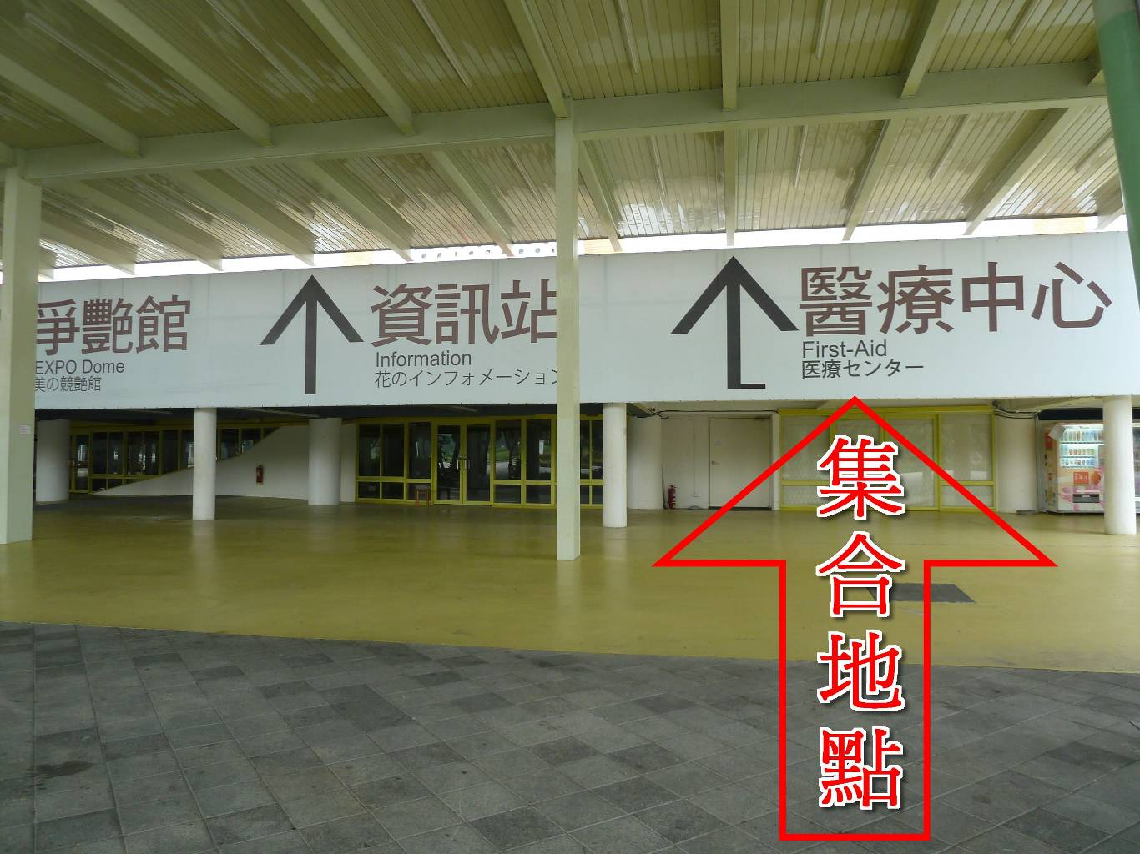
集合報到地點：
臺北爭艷館門口白色指示板，
【醫療中心】下方。

一、搭乘捷運：
(1)搭乘捷運淡水線(圓山站)，於1號出口出站。
二、搭乘台北公車:
(1)搭乘26、41、111、218直、266、266區、280、288、288區、303、303區、304承德、616、618線公車，於明倫高中站下車。
(2)搭乘26、41、266、266區、280、288、288區、290、303、303區、304、承德、松山幹線、616、618、811線公車，於庫倫街口站下車。
(3)搭乘21、21直達、208、208基河國宅、247區、287區、542、677、紅2、紅33、紅34線公車，於捷運圓山站下車。
三、自行開車：
(1) 國道1號
由台北交流道(重慶北路)下交流道，台北交流道(台北市區/士林)下，重慶北路四段，民族西路口左轉，承德路三段左轉，承德路三段283巷口右轉，庫倫街61巷口右轉，捷運圓山站1號出口處。
(2)國道1號
由台北交流道(重慶北路)下交流道，圓山交流道(建國北路/松江路)下交流道，松江路，圓山交流道(松江路)下交流道，松江路，民族東路口右轉，民族西路，承德路三段右轉，敦煌路口向右轉，捷運圓山站2號出口處。
(3)週邊停車場
A.台北市立美術館停車場請由中山北路行至中山橋前，看到台北故事館，右轉100公尺進入。（免費開放，週一休館不開放）
B.百齡高中地下停車場請由承德路四段進入，週一至周四每小時40元，周五至週日每小時10元至50 元。
（以上停車費用資訊僅供參考，以現場實際公告價目為主）

